- 高校专场
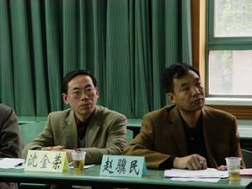
下午的高校专场在校长培训中心2楼207室进行。会议由吉林长春师范学院副院长赵骥民教授和华东师范大学课程与教学研究所的沈金荣副教授共同主持。
会议首先由华东师范大学物理系的王向晖副教授和朱鋐雄教授做关于“明确目标、注重差异、加强实践、改进方法——对大四理科学生进行双语教学的实践研究”的报告。报告分为前言、教学方案和结语三部分。他们认为，“理科专业英语是一门特殊的双语教学”。其中也谈及了理科专业英语教学的目标。教学方案应该：⑴注重学生需求，设计课程目标；⑵注重学生差异，合理设计教学内容；⑶精心设计教学过程，加强学生的实践环节；⑷改进教学方法，转换学生的学习方式；⑸合理设计学习成果的评价体系。在接着进行的热烈的讨论中，代表们的焦点集中在：如何解决学生的差异问题，如何把握双语课的进度，如何界定专业英语与双语课的区别，双语课的地位如何，毕业生的主要流向等。
浙江省湖州师范学院的刘利民老师的“关于普通高等工程双语教育的思考”分为四部分：⑴中国需要双语人才；⑵双语课程的定位；⑶双语教学课程和教材选择的思考；⑷结语。关于双语课程的定位，刘老师认为，针对地方性普通高等工科学校的实际，双语教学的目标应定位于使学生了解专业知识的外文表达，掌握阅读和学习外语专业文献的能力上。至于双语教学课程和教材选择，他提出，学校应该因地制宜、因人制宜、原汁原味、注重效果、重在知识掌握。通过以上分析，刘老师的结论是：⑴双语教育处在探索阶段；⑵困难较多，但义不容辞；⑶双语教学是一种趋势，不可避免。 结合刘利民老师的报告，与会代表就以下问题进行了热烈讨论：如何处理好中英文教材之间的关系，如何评估双语课，如何决定双语教学的对象。
四川攀枝花学院的樊习英老师的报告题目是“我国高校双语教学的探索”。樊老师从双语教育的内涵及优势，提出了CBI教学理念的双语教学理论原则：注意原版教材和中文教材相结合；注重双语师资的培训和教学评估；他通过印度与我国港澳地区的比较研究，为我国大陆尤其是西部高校的双语教育提出了可行性建议。
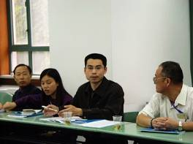
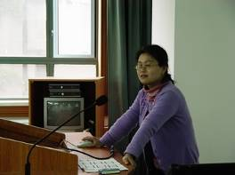
陕西科技大学的郭文强老师的发言题目是“应用PDCA循环提高双语教学质量的研究与实践”。他分别从师生关系，教材处理，教学方法和教学环境等四个方面介绍了该校的经验与收获。结合郭老师的报告，与会代表的问题焦点集中在“师生互动”以及“教学内容的选择”上。
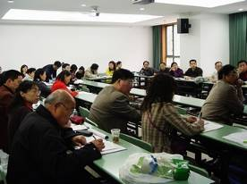
东北农业大学的郭丽华老师的发言题目是“高等农业院校开展双语教学的理论探讨与实践”。基于一个管理人员的视角，在综合分析我国高校双语教学现状的基础上，她阐述了双语教学的意义和作用，结合农业大学的双语教学实践，提出了开展双语教学的实施办法，分析了实践效果和存在的问题并提出了改进措施，以期为我国高等农业院校双语教学开展和有效进行提供理论和实践依据。结合郭老师的报告，与会者就双语教师的激励措施进行了积极的讨论。
新疆师范大学的周珊老师的发言题目是“试论少数民族语言文学专业大学生《现代汉语》语法教学——从新疆师范大学蒙语言文学专业《现代汉语》课程设置谈起”。周老师的报告首先探讨了少数民族学生学习汉语的重要性；接着她谈了蒙古族学生《现代汉语》语法学习的难点及原因；最后她总结了蒙古族学生《现代汉语》语法教学中常用的几种教学方法。
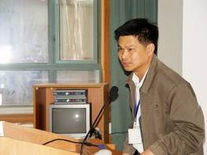
华东师范大学课程与教学研究所的博士生张树德发言的题目是“澳大利亚发展双语型国家政策策略透视”。他的发言分五部分：⑴引言；⑵澳大利亚强化双语教育的背景；⑶澳大利亚强化双语教育的主要策略；⑷澳大利亚强化发展双语型国家对中国双语教育的启示；⑸结语。 他的发言激发了与会代表对“双语教育”的界定激烈的讨论。
四川内江师范学院的唐有章老师的发言题目是《试论我国双语教育的发展方向》。他认为，实施双语教育对中国的现代化具有重大意义，但中国现时的双语教育状况令人担忧；为此，他提出了一些有关改进中国外语教育以及促进双语教育的建议。
（张树德、乔虹皓、魏薇整理）
- 外国语、双语学校及其他专场
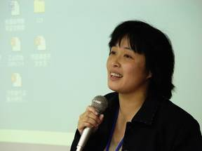
26日下午1：30，外国语、双语学校及其他专场在华东师范大学课程与教学系博士生许苏和董霄云主持下，开始专题讨论。
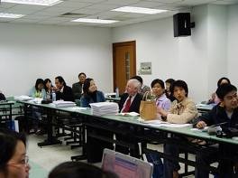
首先董霄云讲师以《试论文化视野下的双语教育》为题，探讨了语言与文化的关系。她首先列举一个案例：为什么我们教师大声说话，而英美国家教师声音柔和？她解释道：因为中国教师需要维护权威，而英美国家可能与宗教有关，互相礼让。实行文雅教育，注重个人权利，不打扰他人的生活。所以处理语言需要文化背景为基础。关于文化的作用，董宵云阐述道，我曾经观摩一节美术双语教师的课，老师用英语指导学生进行色彩的描绘，介绍绘画的风格，并对中西方文化差异进行比较。通过闪亮点透视，可以剖析深层次文化的不同价值观。即我们文化视角是流线型，而他们是立体的。同时也说明语言和文化的不可分离性。
南京外国语学校邢蓉老师的演讲题目是《生物双语教学的几点思考》。她首先说明生物双语教学的意义是能够给学生创设良好的外语学习环境，扩大简单专业词汇量。接着她指出，要根据生物学科特点，以知识为载体，创设适合学生学习的英语生物知识语言环境。在这个过程中，课堂教学要结合初中学生特点，坚持“语言分离”原则的同时保持双语并重。注意因材施教，激发学生兴趣，多渠道多媒体开展教学活动，在双语教学中真正达到双赢的局面。
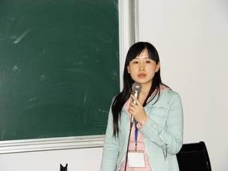
南京外国语学校李薇老师在《明确目的、因材施教、合理进行双语教学——浅谈对双语教学的认识》的报告中指出：高中地理双语教学最根本的是学科知识的教学，让学生学会在本学科中应该掌握的内容。在准备双语上课的时候，要考虑如何讲述地理学科内容，如何用英语表述清楚。全堂课使用英语授课，有积极的一面，但对学生也有一定要求，要求学生对本学科有一定基础，外语水平也有较高要求。南京外国语学校学生基础较好，可采用双语教学，但对基础不好的学生，可能不利。因此，开展双语教学对本学科有一定损伤，对只参与高考的学生盲目地开双语课还是值得考虑的。
协和双语学校施萍老师的报告是《中外文化融合下的双语教学》。施萍老师介绍了协和双语学校的办学理念是：吸取中外文化精华，培养国际视野的学生。她指出：双语教学不是简单的两门学科的结合，而应该创设文化融合的学习环境。课程教材是教学的核心内容，通
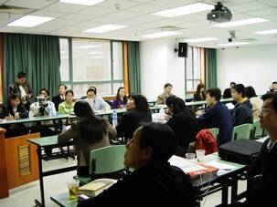
过活动开展教学。让每一堵墙壁都能说话，每一天都有英语歌曲、英语新闻，增加接触英语的时间和空间。推进学校发展的指标是有效的自我评价制度。重点是评价教学实验的完成情况，建立评价的反馈机制，通过职称评定优先等奖励机制激发教师积极性。目前协和学校存在的问题是师资力量薄弱和教材匮乏等问题。
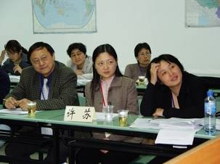
南京外国语学校马媛媛老师在谈到开展生物双语教学的体会时说，在中学开展双语对学生的促进是提高学习效率，有助于培养双语思维。对教师的促进是在备课过程中促使自身英语水平的提高。课堂上，老师的语言表达要尽量通俗易懂，内容充实，不能影响正常进度，老师对课中出现的生词做出解释。当前面临的困惑是双语教学可能增加学生学习负担；学生外语基础存在差异等等。因此，双语教学的开展必需分阶段进行，要循序渐进。
上海市世界外国语中学梁宇红老师在《双语课程开发刍议》的报告中提出历史双语课程实施的几点策略： 1、注重课程的导入，引发学习兴趣；2、突出情景创设，以情境为依托，引发思考讨论和评价活动；3、涉及各种活动，积极调动学生的课堂参与性，创设自主学习的路径。几点思考：课程教材开发难度大，可以通过开会，互通有无；难于弥补学生对教材本身的要求；教学组织方式的完善；科学评价体系亟待建立；生源是提高教学质量的重要保证。
南京外国语学校顾青老师提出双语教师的培养策略：对英语教师进行学科培训，或者从学科中选英语较好的老师。并建议在大学里设置双语教学的专业，招收双语教学的学生，前两年学大学英语，后两年学学科知识。注意培养学生对于学科知识和语言知识的整合能力。
南京外国语学校史钋镭老师、叶军老师、福建儿童发展职业学院外语系陈芝英老师、广西师范大学附属中学皮星老师、上海市甘泉外国语中学宋泽友老师、苏州星海学校查炜琮副校长也分别做了主题发言，研讨会一直持续到接近晚上6点，才在兴致盎然、余味未尽中结束。
（闫龙 王媛 张淑萍 许敏 记录整理 ）

（本页部分照片系上海贝林格双语教育研究院滕叶提供）
∗∗∗∗∗∗∗∗∗∗∗∗∗∗∗∗∗∗∗∗∗∗∗∗∗∗∗∗∗∗∗∗∗∗∗∗∗∗∗∗∗∗∗∗∗∗∗∗∗∗∗∗∗∗∗∗∗∗∗∗∗∗∗∗∗∗∗∗∗∗∗∗∗∗∗∗∗

